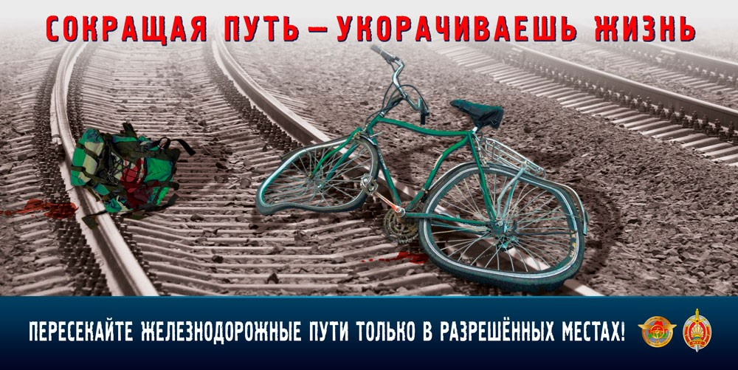

Памятка по безопасности на железной дороге и объектах железнодорожного транспорта
О том, что железная дорога — зона повышенной опасности, знают все, однако вспоминают редко и почему-то тогда, когда беда уже неминуема. Мы в стремлении сэкономить минуту времени ходим по железнодорожным путям в неустановленных местах, переходим через железнодорожные пути перед близко идущим поездом, подлезаем под вагоны и перелазим через сцепные устройства вагонов для прохода через путь. Уважаемые граждане! Помните, что движущийся поезд мгновенно остановить нельзя и любое легкомыслие на железнодорожных путях чревато печальными последствиями.
И сэкономленная минута может вылиться в годы слез и горечи.
БЖД убедительно просит Вас соблюдать основные правила нахождения на железнодорожных путях:
Железнодорожные пути необходимо переходить только в установленных местах, пользуясь при этом пешеходными мостами, пешеходными дорожками, переездами, оборудованными звуковой и световой сигнализацией;
Перед переходом железнодорожного пути убедитесь в отсутствии движущегося железнодорожного подвижного состава с обеих сторон;
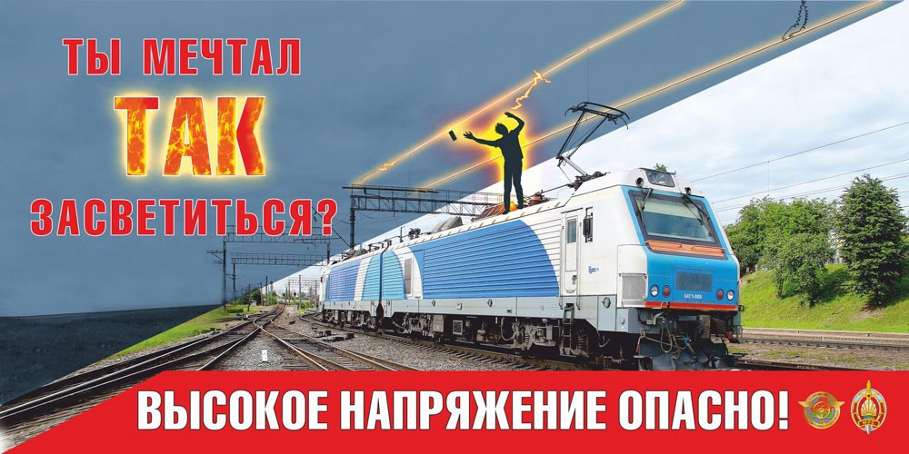
При приближении железнодорожного подвижного состава остановитесь, пропустите и, убедившись в отсутствии движения по соседним путям, продолжайте переход;
Подходя к железнодорожному переезду следите за звуковой и световой сигнализацией, положением шлагбаума, а при его неисправности только убедившись в отсутствии движущегося железнодорожного подвижного состава с обеих сторон продолжайте переход пути;
Не подлезайте под вагоны и не перелезайте через автосцепку для прохода через путь;
Не сидите на рельсах, шпалах, краях платформ и других местах близ железнодорожного полотна;
Не стойте на платформе ближе 2 метров от ее края во время движения поезда, а также не ходите вдоль железнодорожного полотна;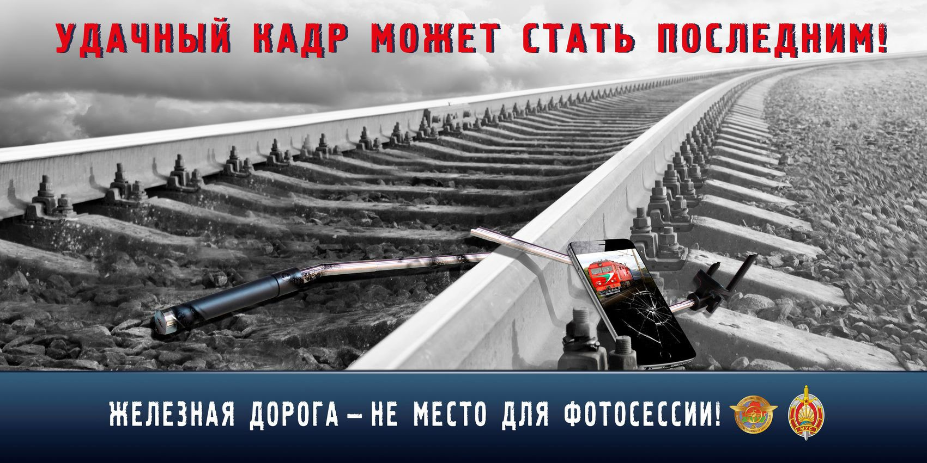
Запрещается прыгать с платформы на железнодорожные пути;
Запрещается подходить к вагону до полной остановки;
Запрещается находиться на железной дороге в наушниках, в состоянии алкогольного или наркотического опьянениях;
Не разрешайте детям играть на платформах, не оставляйте их без присмотра взрослых.
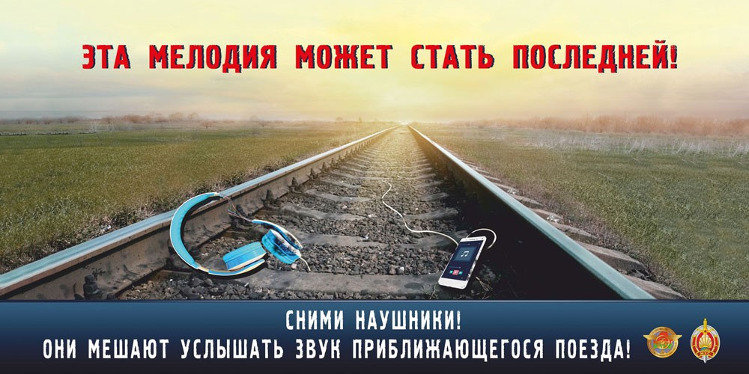
За нарушение установленных на железнодорожном транспорте Правил предусмотрены меры административной ответственности, которыми мы пытаемся уберечь людей от непоправимой беды.
Осмотрительность, дисциплинированность и строгое соблюдение этих элементарных правил нахождения вблизи железнодорожных путей гарантирует Вам личную безопасность!

